Fiche de grammaire – Les partitifs

Fiche apprenant
(Niveau Pré-lycée)

LES ARTICLES PARTITIFS ET LA QUANTITE ZERO

- Lisez cet article et cette conversation

Alimentation

Fini les croissants ? 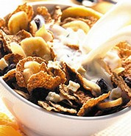

Selon une étude récente, les petits Français sont de plus en plus nombreux à choisir le petit-déjeuner à l’anglaise.

Fini le pain, le beurre et la confiture ? Si le petit-déjeuner traditionnel, « à la française », reste le préféré des parents, les enfants de 3 à 12 ans choisissent de plus en plus pour la formule anglo-saxonne : des céréales, un laitage, du jus de fruits.

Un très bon choix d’après les conseils du programme national Nutrition Santé. En effet, le petit-déjeuner doit apporter suffisamment d’énergie pour rester en forme et concentré tout au long de la matinée. Avec un laitage, des céréales et un fruit, on est sûr de tenir bon jusqu’au déjeuner !
« Le petit dèj idéal ! »
Un produit laitier : du lait, un yaourt ou du fromage.
Des céréales : du pain, des céréales pas ou peu sucrées. Eviter les céréales chocolatées, trop riches en sucres.
Un fruit : un fruit, du jus de fruit pressé ou sans sucre ajouté.
Pour les gourmands : ajouter du beurre, de la confiture ou du miel sur le pain. Mais gare aux excès !

Etude du Credoc (Centre de recherche pour l’étude et l’observation des conditions de vie), basée sur l’enquête « Comportement et consommations alimentaires en France », 2004.
Plus d’infos sur www.mangerbouger.fr
www.lesclesjunior. com, le 02 août 2008
Conversation dans un cabinet médical entre un médecin et une patiente.

Le médecin : Vous faites 1 mètre 68 et vous pesez 80 kilos, il faut faire un régime, Madame !
La patiente : Oui, Docteur, mais comment ?
Le médecin : Mangez des fruits, des légumes comme des haricots, des tomates, des carottes, mangez aussi des œufs et du poisson !
La patiente : Mais, je n’aime pas le poisson et les fruits de mer! Je ne mange pas de poisson.
Le médecin : Alors, mangez de la viande blanche, du poulet, par exemple.
La patiente : D’accord. J’aime le poulet.
Le médecin : Ne mangez pas de chocolat, de glace, de gâteaux ou de sucreries !
La patiente : Pas de problème, je déteste le chocolat et la glace !
Le médecin : Et mangez du pain, des pâtes, du riz, en quantité modérée !
La patiente : Je mange des céréales au petit déjeuner ? C’est bien ?
Le médecin : Oui, les céréales sont une excellente source d’énergie. Pour les boissons, buvez de l’eau en grande quantité et ne buvez pas d’alcool ou de boissons sucrées.
La patiente : Parfait, j’adore le thé et l’eau. Je bois souvent du jus d’orange frais mais je ne bois pas de sodas.
Le médecin : Très bien, alors bon courage et à bientôt.
La patiente : Merci Docteur. Au revoir.

- Complétez chaque colonne (une par une).

Qu….. ..té | Qu…….. té imprécise | Qu……..té zéro
Les aliments que j’aime / que je n’aime pas | Les aliments que je mange / bois | Les aliments que je ne mange pas / ne pas bois pas
J’aime | Je mange | Je ne mange pas
J’adore | Mangez | Ne mangez pas
Je déteste | Je bois | Je ne bois pas
Je n’aime pas | Buvez | Ne buvez pas

- Complétez le tableau.

 | Articles ……… | Articles partitifs | DE
Verbes | J’aime, je déteste, j’adore, je n’aime pas, …. | Je mange, je bois, je prends, je commande, j’achète, … | Je ne mange pas, je ne bois pas, je ne prends pas, je ne commande pas, …
Nom masculin
Nom féminin
Nom commençant par une voyelle
Nom pluriel

- Complétez la règle.

Phrase positive Phrase négative
Le, la, l’, les ➔ ...........................

Phrase positive Phrase négative
Du, de la, de l’, des ➔ ………………...

- Maintenant, vous pouvez complétez cet exercice.

Qu’est-ce que cette personne aime ou n’aime pas ?
Qu’est-ce que cette personne mange ou pas ?

☺ | ☹ |  +☺ |  +☹
le chocolat, le café | le café, le céleri | le thé, le riz, le pain | le lait, le fromage
la viande, la salade | la crème, la soupe | la confiture | la mayonnaise
l’eau, l’ananas | l’alcool, l’huile | l’ail, l’oignon | l’eau gazeuse
les fruits, les légumes, les gâteaux | les tomates, les pommes, les frites | les croissants, les fraises, les oeufs | les pâtes, les yaourts, les abricots

Il aime …………………………………………………………………………………………..

………………………………………………………………………………………………….

Il n’aime pas ……………………………………………………………………………………

…………………………………………………………………………………………………..

Il mange / il boit ……………………………………………………………………………….

………………………………………………………………………………………………….

Il ne mange pas / il ne boit pas …………………………………………………………………

…………………………………………………………………………………………………..

- Et vous, qu’aimez-vous ou pas ? Qu’est-ce que vous ne mangez ou ne buvez jamais ?
Que mangez-vous ou buvez-vous pour le petit déjeuner et pour le dîner ?

…………………………………………………………………………………………………

…………………………………………………………………………………………………

…………………………………………………………………………………………………

…………………………………………………………………………………………………..

…………………………………………………………………………………………………

………………………………………………………………………………………………….

…………………………………………………………………………………………………..

- Que mangent et boivent les Français en général ? Qu’est-ce qu’ils ne mangent pas et ne boivent pas?

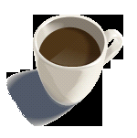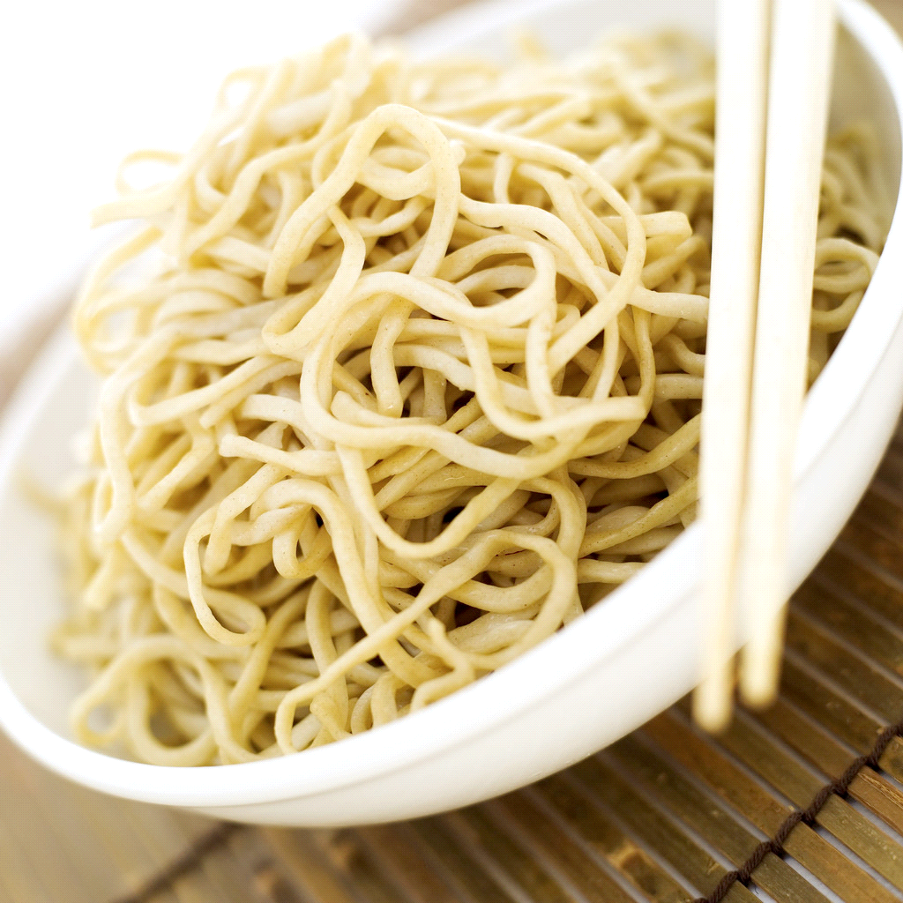

Les Français …………………………………………………………………………………………………………………………………………………………………………………………………………………………………………………….…………………………………………………………………………………………………………………………………………………………………………………………………………………………………………………………………………………………………………………………………………………………………………………………………………………………………………………………………………………………………………

Fiche de grammaire – les partitifs

Fiche corrigée

LES ARTICLES PARTITIFS ET LA QUANTITE ZERO

- Lisez cet article et cette conversation (15 mn)

Fini les croissants ?

Selon une étude récente, les petits Français sont de plus en plus nombreux à choisir le petit-déjeuner à l’anglaise.

Fini le pain, le beurre et la confiture ? Si le petit-déjeuner traditionnel, « à la française », reste le préféré des parents, les enfants de 3 à 12 ans choisissent de plus en plus pour la formule anglo-saxonne : des céréales, un laitage, du jus de fruits.

Un très bon choix d’après les conseils du programme national Nutrition Santé. En effet, le petit-déjeuner doit apporter suffisamment d’énergie pour rester en forme et concentré tout au long de la matinée. Avec un laitage, des céréales et un fruit, on est sûr de tenir bon jusqu’au déjeuner !
Le petit dèj idéal !
Un produit laitier : du lait, un yaourt ou du fromage.
Des céréales : du pain, des céréales pas ou peu sucrées. Eviter les céréales chocolatées, trop riches en sucres.
Un fruit : un fruit, du jus de fruit pressé ou sans sucre ajouté.
Pour les gourmands : ajouter du beurre, de la confiture ou du miel sur le pain. Mais gare aux excès !

Etude du Credoc (Centre de recherche pour l’étude et l’observation des conditions de vie), basée sur l’enquête « Comportement et consommations alimentaires en France », 2004.
Plus d’infos sur www.mangerbouger.fr
www.lesclesjunior. com, le 02 août 2007
Conversation dans un cabinet médical entre un médecin et une patiente.

Le médecin : Vous faites 1 mètre 68 et vous pesez 80 kilos, il faut faire un régime, Madame !
La patiente : Oui, Docteur, mais comment ?
Le médecin : Mangez des fruits, des légumes comme des haricots, des tomates, des carottes, mangez aussi des œufs et du poisson !
La patiente : Mais, je n’aime pas le poisson et les fruits de mer ! Je ne mange pas de poisson.
Le médecin : Alors, mangez de la viande blanche, du poulet, par exemple.
La patiente : D’accord. J’aime le poulet.
Le médecin : Ne mangez pas de chocolat, de glace, de gâteaux ou de sucreries !
La patiente : Pas de problème, je déteste le chocolat et la glace !
Le médecin : Et mangez du pain, des pâtes, du riz, en quantité modérée !
La patiente : Je mange des céréales au petit déjeuner ? C’est bien ?
Le médecin : Oui, les céréales sont une excellente source d’énergie. Pour les boissons, buvez de l’eau en grande quantité et ne buvez pas d’alcool ou de boissons sucrées.
La patiente : Parfait, j’adore le thé et l’eau. Je bois souvent du jus d’orange frais mais je ne bois pas de sodas.
Le médecin : Très bien, alors bon courage et à bientôt.
La patiente : Merci Docteur. Au revoir.

- Complétez chaque colonne (une par une) (10mn + correction 10mn)

Qu….. ..té | Qu…….. té imprécise | Qu……..té zéro
Les aliments que j’aime / que je n’aime pas | Les aliments que je mange / bois | Les aliments que je ne mange pas / ne pas bois pas
J’aime le poulet | Je mange des céréales | Je ne mange pas de poisson
J’adore le thé et l’eau | Mangez du pain, des pâtes, du riz, de la viande blanche, du poulet, des fruits, des légumes comme des haricots, des tomates, des carottes, mangez aussi des œufs et du poisson | Ne mangez pas chocolat, de glace, de gâteaux ou de sucreries
Je déteste le chocolat et la glace | Je bois du jus d’orange | Je ne bois pas de sodas
Je n’aime pas le poisson et les fruits de mer | Buvez de l’eau | Ne buvez pas d’alcool ou de boissons sucrées

- Complétez le tableau. (10mn + correction 5mn)

 | Articles ……… | Articles partitifs | DE
Verbes | J’aime, je déteste, j’adore, je n’aime pas, …. | Je mange, je bois, je prends, je commande, j’achète, … | Je ne mange pas, je ne bois pas, je ne prends pas, je ne commande pas, …
Nom masculin | le | du | de
Nom féminin | la | de la | de
Nom commençant par une voyelle | l’ | de l’ | d’
Nom pluriel | les | des | de

- Complétez la règle. (5mn)

Phrase positive Phrase négative
Le, la, l’, les ➔ Le, la, l’, les

Phrase positive Phrase négative
Du, de la, de l’, des ➔ de / d’

- Maintenant, vous pouvez complétez cet exercice. (10mn + correction 10mn)

Qu’est-ce que cette personne aime ou n’aime pas ?
Qu’est-ce que cette personne mange ou pas ?

☺ | ☹ |  +☺ |  +☹
le chocolat, le café | le café, le céleri | le thé, le riz, le pain | le lait, le fromage
la viande, la salade | la crème, la soupe | la confiture | la mayonnaise
l’eau, l’ananas | l’alcool, l’huile | l’ail, l’oignon | l’eau gazeuse
les fruits, les légumes, les gâteaux | les tomates, les pommes, les frites | les croissants, les fraises, les oeufs | les pâtes, les yaourts, les abricots

Il aime le chocolat, le café la viande, la salade, l’eau, l’ananas, les fruits, les légumes et les gâteaux.

Il n’aime pas le café, le céleri, la crème, la soupe, l’alcool, l’huile, les tomates, les pommes et les frites.

Il mange / il boit du thé, du riz, du pain, de la confiture, de l’ail, de l’oignon, des croissants, des fraises et des œufs.

Il ne mange pas / il ne boit pas de lait, de fromage, de mayonnaise, d’eau gazeuse, de pâtes, de yaourts et d’abricots.

- Et vous, qu’aimez-vous ou pas ? Qu’est-ce que vous ne mangez ou ne buvez jamais ? Que mangez-vous ou buvez-vous pour le petit déjeuner et pour le dîner ? (devoir ou en classe 10mn + correction 15mn)

- Que mangent les Français en général ? Qu’est-ce qu’ils ne mangent pas ? (Expression orale 10mn)

